squid代理服务器配置说明

姜 锐

1. 部署说明
在同一台服务器内安装绿色通道和Squid，分别使用80、443端口，客户端可以通过两种代理方式连接。

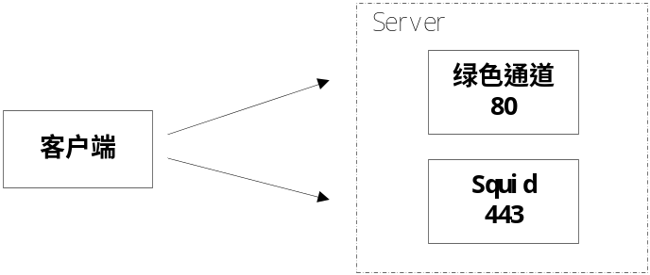

Squid安装
2.1 到Squid官网下载最新的源代码
http://www.squid-cache.org/

我们测试时下载的是3.3.8版本:
http://www.squid-cache.org/Versions/v3/3.3/squid-3.3.8.tar.gz

2.2 通过源代码安装
# tar -xzf squid-3.3.8.tar.gz
# cd squid-3.3.8
# ./configure --prefix=/squid /squid为安装目录，可换成任意
# make
# make install

注意: configure时的--enable-async-io[=N_THREADS]选项，可以调节线程数，但实际测试结果表明，设置此值后效率反到下降，因此建议不设置。

配置文件 squid.conf
需要设置的参数:
http_port 443 # 设置监听端口号
cache_mem 4096 MB # 一般为内存的三分之一
coredump_dir /squid/core # core dump的目录
cache_effective_user squid squid # 运行时使用的user, group,不能使用root用户

需要指定的文件路径:
cache_dir ufs /squid/cache 4096 16 256 # 缓存最大使用磁盘4096M, 一二级目录分别是16个和256
cache_log /squid/logs/cache.log # cache日志文件
cache_access_log /squid/logs/access.log # 访问日志文件
cache_store_log /squid/logs/store.log # 进入或离开cache的对象记录
pid_filename /squid/squid.pid # 记录squid进程号的日志路径

acl, http_access, refresh_pattern相关配置
涉及到具体的场景，在此不作叙述。

保存配置后，可通过./squid -k parse检查配置文件

运行Squid
# squid -z 第一次运行前使用该命令，会产生Squid所有的缓存目录。
# squid -NCd1 前台执行Squid, 该命令正式启动Squid。如果一切正常，你会看到一行输出 Ready to serve requests.
# squid 后台运行Squid

可通过浏览器配置代理服务器验证有效性

5. 注意事项
1. 要定期删除cache目录的缓存数据。否则，如果cache目录无剩余空间会导致程序出core
2. 定期回滚日志文件。否则，日志目录满，代理服务器会core掉。建议每日回滚与清理。回滚命令: squid -k rotate
3. 如果修改了运行中squid的配置文件，可运用以下命令进行重新配置
./squid –kreconfigure，无需重启squid

